使用ServieceWorker，所有文件必须部署在https服务器上

找到serviceworker文件夹

修改serviceworkerconfig.json文件，改为项目对应的配置

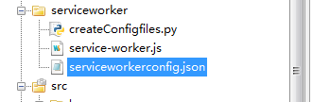

{

"workerPath":"service-worker.js",

"cacheSign":"LayaAirGameCache",

"workDir":"E:/wangwei/serviceworker/testserviceworker/trunk/layaserviceworker/bin/h5",

"exclude":["res/clip_num.png","Layaserviceworker.max.html","Layaserviceworker.max.js"]

}

workerPath是创建出来的serviece-worker.js的位置

cacheSign是serviceworker缓存的表名

workDir是工作目录根目录

Exclude是要排除的文件

修改之后运行createConfigfiles.py，然后会在工作目录根目录创建需要的文件

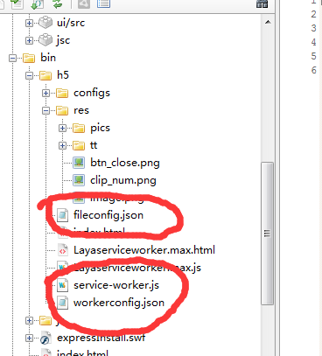

fileconfig.json记录每个文件的hash值

workerconfig.json文件记录servicework需要的信息

使用时需要先初始化ServiceWorkerTools

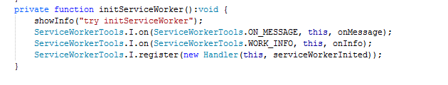

初始化完成之后加载文件hash文件当做版本文件

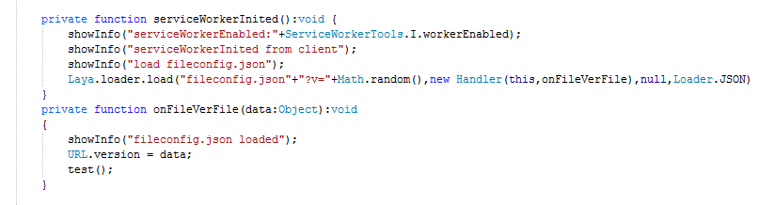

把文件赋给URL.version

然后再进行加载操作